Муниципальное автономное дошкольное образовательное учреждение
Городского округа «город Ирбит» Свердловской области
«Детский сад № 23»

Чернышева О.И., 1 КК
Праздник «Николин День»
19 декабря - прекрасный повод привнести немного сказки и волшебства в жизнь наших детей, ведь сегодня отмечается День почитания святого Николая Чудотворца - одного из самых святых, добрых и волшебных праздников в году. Святой Николай – один из самых почитаемых святых еще со времен Руси, покровитель детей. Конечно, известен своими добрыми делами и служением Богу. Он помогал всем обездоленным и бедным, принося по ночам в их дома теплые вещи, еду и игрушки.
По сложившейся традиции нашего детского сада «Звёздочка» на мероприятие были приглашены дети и родители старшей группы «Затейники». Ребята узнали о празднике, водили хороводы со взрослыми, пели и играли.
Дети и родители рассказывали о семейных традициях наших воспитанников! Эмин К. вместе с мамой Илоной Владиславовной рассказали, и представили презентацию, как они готовятся к новогоднему празднику. Всей семьёй наряжают ёлку, готовят угощение, приглашают гостей, и конечно весело проводят время на прогулках. Тимофей М. и его мама Екатерина Юрьевна любят ходить в лес за ягодами, и поделились рецептом приготовления варенья из любимых ягод. Демьян Б. вместе с сестрой Валерией поведали о своих семейных традициях собираться большой семьёй у бабушки и вместе готовить праздничный стол, дарить подарки друг другу, играть и веселиться на природе. Сегодня, в Николин день, Кирилл Н. с мамой Екатериной Владимировной и братом Никитой угощали всех печеньем «Николайчики» - символ Дня Святого Николая.
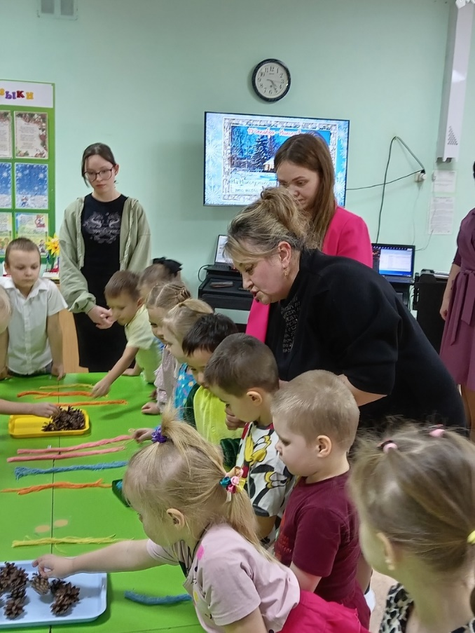
А ещё всех ждал мастер - класс Ольги Ивановны Чернышевой –воспитателя группы «Затейники». Все изготовили новогоднюю шишку, украсили её цветными нитями. В конце вечера, собравшись в круг, ребята и взрослые передавали свечу желаний, желая друг другу добра, счастья, благополучия и мира! Продолжился праздник за чаем, с «Николайчиками» и вареньем!
